J3 情報システム工学実験実習I 実験報告書

題目 統合開発環境

実施年月日 2024年 7月 11日
2024年 7月 18日
2024年 7月 25日

提出年月日 2024年 9月 24日

提出者
学籍番号 22151 氏名 マーティンマーロ

実験実習の概要

200文字以上400文字以内で3週分の実験実習の概要を記載する。

提出時に赤字の注意書きは削除してください。

- 目的
記載のポイント
- 各週の目的を書く
- 1週目 大量のファイルをやりとりするためにファイルの圧縮，展開の仕方を理解し，コマンドを入力し，演習する．
- 2週目 Linuxのコマンドとbashを組み合わせて，効果的にLinuxの操作をするための方法を理解する．
- 3週目 VisualStduioCodeを使って，IDEの基本的な使い方をC言語を用いて理解する．
- 実験実習の内容
記載のポイント
- 各週の実験実習の内容を１～２行で書く
- 1週目 ファイル容量を確認，ファイル単体の圧縮，展開，tarコマンドを用いた複数ファイルの圧縮，展開，またそれらの作業にかかる時間の表示する．
- 2週目 シェルスクリプトを作成し，実行結果を確認する．
- 3週目 サンプルプログラムを入力し，実行し，IDEの操作の流れを確認する．

- 環境構築の手順
記載のポイント
- 作業のためのディレクトリの作成、確認の結果
- 追加でインストールしたソフトウェア（正式名称）とインストールコマンド

- ファイルの圧縮と展開
  - 課題1
記載のポイント
- 圧縮形式ごとにファイルサイズ、要した時間を表で整理するとよい
- 実行時のコマンド等を示して、比較の条件や実行内容を説明する

  - 課題2
記載のポイント
- 圧縮形式ごとにファイルサイズ、要した時間を表で整理するとよい
- 実行時のコマンド等を示して、比較の条件や実行内容を説明する

  - 課題3
記載のポイント
- 圧縮・展開に要する時間を表で示すとよい
- 実行時のコマンドを示して、実行内容を説明する

- シェルスクリプトのプログラミングの練習
  - 課題4
記載のポイント
- 作成した各スクリプトのコマンドと実行結果を示す。

  - 課題5
記載のポイント
- 作成したプログラムを示す。
- ひな型に対して作成したプログラムの変更箇所を日本語でどのような処理を実装したのか説明する。
- 各テストケースに対して、コマンドと実行結果を示す。
- テストケース3はtreeコマンドの先頭20行を示す。

- Cプログラミングの練習
記載のポイント
- 環境構築のためにインストールしたプラグインを示す
- プラグインをインストールしたことによって、IDEの機能がどうなったのか説明する

  - 課題6
記載のポイント
- 作成したプログラムのIDEでの実行結果とプログラムをスクリーンショットで示し、結果を説明する
- どのような操作手順を行ったのか示す。

  - 課題7
記載のポイント
- 適宜節を細分化して説明してよい
- 作成したプログラムを示す
- 入力、出力条件に対してどのような実装をしたのか解説を示す
- プログラムの実行結果を示す（探索してデータがある場合、ない場合）
- プログラムが仕様を満たしているのか判定結果を示す。
- 実装にあたってどのような工夫・考え方をしたのか示す

- 検討課題
  - 課題8
課題の内容（図を含めて2ページ以内に収める）
- ファイルの圧縮・展開について、ランレングス符号、ハフマン符号、辞書式符号の特徴を調べ、アルゴリズムの基本的な考え方（詳細ではなく）を（必要に応じて例図を用いて）説明せよ。図は自分で作図すること。例は各自検討せよ。
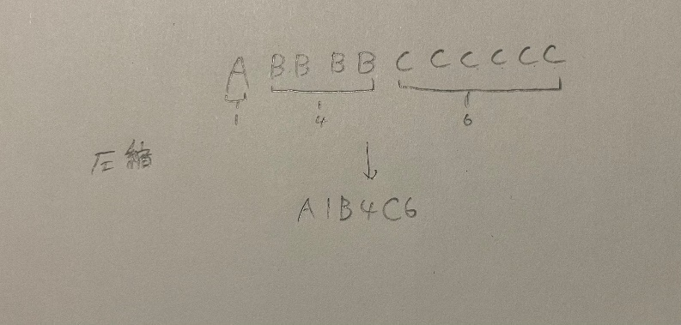
ランレングス記号は，アルゴリズムが非常に単純で，実装が容易である．また，同じ値が連続するデータに対して高い圧縮率を発揮する．例えば，画像のように同じ色が連続する部分が多いデータには非常に効果的である．しかし，連続する値が少ないデータでは，圧縮効率が低下する．例えば，ランダムなデータや連続する同じ値がほとんどないデータの場合など．ランレングス符号は，画像処理やFAX通信など，白黒画像や簡単な図形データ、特定のテキストデータなど、連続したデータが多い場合に効果的である．
図？
ハフマン符号は，頻度の高いデータに短い符号を，頻度の低いデータに長い符号を割り当てることで，全体のデータサイズを小さくしている．また，最適な符号化を実現し，高い圧縮率を提供する．特に文字やシンボルの出現頻度に大きな差があるデータに対して効果的である．また，ハフマン木という二分木を構築し，これを用いて符号を割り当てる．木の構築により，デコードも効率的に行うことができる．しかし，データの各シンボルの出現頻度を事前に解析する必要があるため，静的なデータに対して適用されることが多い．テキスト
圧縮，画像圧縮（JPEG），音声圧縮（MP3）など，幅広い応用分野がある．
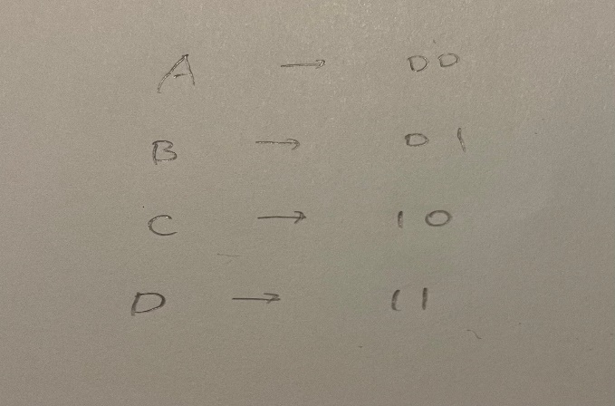
アルゴリズムの考え方として，まず，入力データの各文字の頻度を考える．次に，各文字の葉ノードを作成し，頻度順に並べる．そして，頻度の低い2つのノードを取り出し，新しい内部ノードを作成する．これを一つのノードが残るまで繰り返す．最後に，ハフマン木の位置に基づいて各文字にバイナリコードを割り当てる．
図?
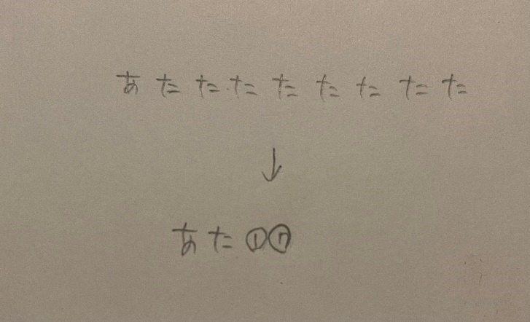
辞書式符号は，データ内の繰り返し出現するパターンやフレーズを効率的に圧縮する．特に，テキストデータに対して効果的である．また，圧縮中に新しいパターンが出現すると，動的に辞書に追加する．既存のパターンが出現した場合は，辞書内の参照を出力する．辞書的符号は，テキストファイル，画像ファイル（GIF），圧縮ファイル形式（ZIP）など，幅広い分野で利用されている．アルゴリズムの考え方は，辞書，出力リストを空にする．次に，入力データを順番に読み取り，入力データから最長の一致する文字列を辞書内で検索する．一致する文字列が見つかった場合，その次の文字を含める．辞書に一致する文字列がない場合，その文字列を辞書に追加する．入力データの終わりまでこの作業を繰り返すことで，辞書にすべてのユニークな文字列が格納され，出力リストには符号化されたデータが格納される．
図?

- 課題１～３について、圧縮・展開の結果の特徴を考察し、結果の妥当性を検討せよ。

記載のポイント
- 図は各自で作図すること。参考にした文献は示すこと。
- 各符号化の方法は考え方が伝わるように内容を精査し、記すこと。
- 圧縮アルゴリズムの特徴と実行結果を踏まえて、圧縮率の高さ、展開に要する時間がどうだったのか、結果の妥当性を示す。
- 考察が結果的にあっているかは問わない（もちろん大事ですが）。アルゴリズムの特徴や実行結果を踏まえて、仮説を立てて、論じている点を重視する。

  - 課題9
課題の内容 シェルスクリプトがLinux、MacOS等でどのように活用されているのか具体的な事例を示して説明せよ。（例えばどのような仕組みに使われているのか）必要に応じて図を用いて説明する。図を含めて1ページ以内とする。

記載のポイント
- 例えば、サービスの起動、定期的な監視、記録されたデータの整理、ちょっとした単純な処理
- 必要に応じて図を用いて説明する。課題８と同様に図は各自で作図する。

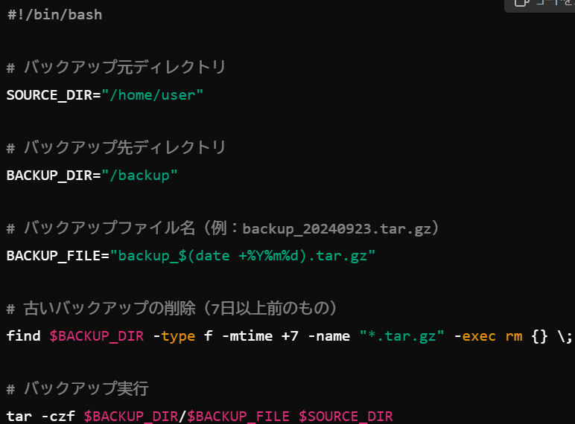
シェルスクリプトは，多種多様なタスクを自動化するために広く活用されている．例えば，定期的なバックアップ，ディスク使用量のモニタリングと警告などがある．定期的なバックアップは，毎日深夜にホームディレクトリをバックアップし，古いバックアップを削除することである．スクリプトを図?に示す．
図?
SOURCE_DIRでバックアップを取りたいディレクトリを指定し，BACKUP_DIRでバックアップファイルを保存するディレクトリを指定する．そして，findコマンドを使用して，バックアップディレクトリ内の7日以上前の.tar.gzファイルを検索し，削除する．最後に，tarコマンドを使用して、指定されたディレクトリを圧縮し，バックアップファイルとして保存する仕組みになっている．
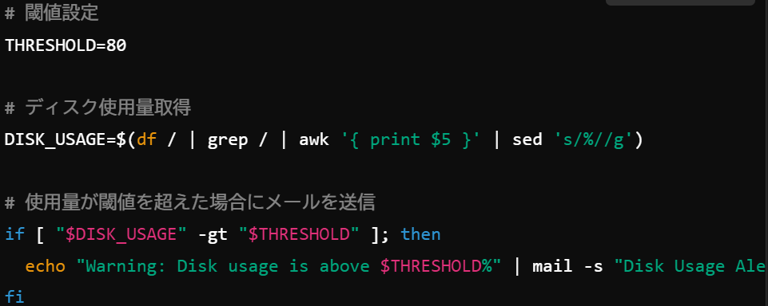
ディスク使用量のモニタリングと警告は，ディスクの使用量が指定した閾値を超えた場合に通知を送ることで，ディスク容量が不足する前に対処できるようにすること．．スクリプトを図?に示す．
図?
HRESHOLD変数に，ディスク使用量の警告を出す閾値を設定し，dfコマンドを使用して，ルートディレクトリ（/）のディスク使用量を取得する．そして，awkコマンドを使用して，使用量のパーセンテージを抽出する．最後に，if文を使用して、ディスク使用量が閾値を超えているかを確認し，超えていたら，mailコマンドで，指定したメールアドレスに警告メッセージを送信する仕組みになっている．
  - 課題10
課題の内容 IDEの機能を一つ取り上げて、機能の概要を説明し、それがソフトウェア開発・ソフトウェアの品質へどのような貢献があるのか、説明せよ。（0.5ページ前後めやす）

記載のポイント
- IDEの機能をいくつか調べて、一つ興味がある機能を選ぶ
- ソフトウェア開発プロセス、プログラミング、ソフトウェアの品質（バグや保守性）へどのように作用するのか調べる
IDEの機能には，自動補完機能がある．自動補完機能は，IDEがコードの入力を補助する機能である．プログラマーが一部のコードを入力すると，IDEはその文脈に基づいて次に入力する可能性のあるコードの候補を提示する．これには，変数名，関数名，クラス名，メソッド名，引数リストなどが含まれる．自動補完は，入力の効率を高め，タイポやシンタックスエラーを減らすための重要なツールである．自動補完機能の具体例として，変数名と関数名の補完，メソッドシグネチャの補完，パッケージのインポート補完があげられる．メソッドシグネチャの補完は，クラスのインスタンスメソッドを呼び出す際に、引数リストや戻り値のタイプも表示されることで，パッケージのインポート補完は，特定のパッケージやモジュールをインポートする際に，自動的に候補が表示されることである．
自動補完機能は，開発速度の向上，タイポの減少，コードの可読性の向上などに貢献している．長いクラス名やメソッド名をすべて手動で入力する必要がなくなるため，開発のスピードが向上する．また，既存の変数名や関数名を候補として表示するため，タイポやシンタックスエラーを防ぐことができ，これにより，デバッグに費やす時間が削減され，プログラムの正確性が向上する．さらに，自動補完機能は，適切な候補を提案するだけでなく，コードの構造や文脈に基づいて適切なインデントやフォーマットを維持する．これにより，コードの可読性が向上し，保守性が高まる．
- まとめ
200文字以上400文字以内で3週分の実験実習のまとめを記載する。

- 感想
200文字以上400文字以内で3週分の実験実習の感想を記載する。
大量のファイルの圧縮や展開の必要性がわかったし，ファイルサイズの確認や，ファイルの圧縮・展開時のコマンドがわかったのでよかった．tarコマンドを使った圧縮の仕方がわからなかったので，調べて理解を深めれた．また，シェルスクリプトについていろいろ調べて，どのようなことに活用されているかがわかった．IDEの機能の自動補完機能について調べてみて，入力された文脈に基づいて，次に入力する可能性のあるコードの候補を提示してくれるので便利だと思った．

参考文献
調べたこと、参考にした内容を示すために参考文献を記載すること。

